Courgette confite et quenelle de ricotta
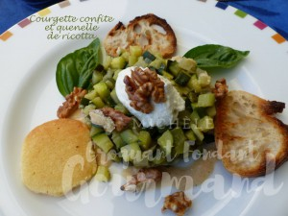 Pour 4 Croquants-Gourmands
- 1 petit oignon (90 g)
- 650 g de courgettes
- 100 g de ricotta (1)
- Quelques cerneaux de noix
- 8 rondelles de pain très fines
- 4 càc de vinaigrette
- huile d'olive
- sel et poivre du moulin
- Basilic
Éplucher et couper les oignons en petits dés.
Laver les courgettes et les couper aussi en petits dés.
Torréfier les cerneaux de noix pendant quelques minutes dans une poêle chaude.
Faire griller les rondelles de baguette (au grille pain pour moi)
Faire suer les oignons dans une cuillerée d'huile chaude.
Ajouter les dés de courgettes et les laisser cuire en remuant souvent et en les gardant un peu croquants.
Assaisonner de sel et poivre.
Réserver.
Mélanger la ricotta avec une cuillerée d'huile d'olive. Saler et poivrer.
Poser un cercle de 10 cm dans chaque assiette et y disposer les courgettes à température ambiante.
Garnir d'une quenelle de ricotta faite à l'aide de 2 petites cuillères.
Asperger de quelques gouttes de vinaigrette et décorer de basilic et de cerneaux de noix.
J'ai rajouté un biscuit au parmesan qui restait des bouchées aux Saint Jacques.
Servir sans tarder.

